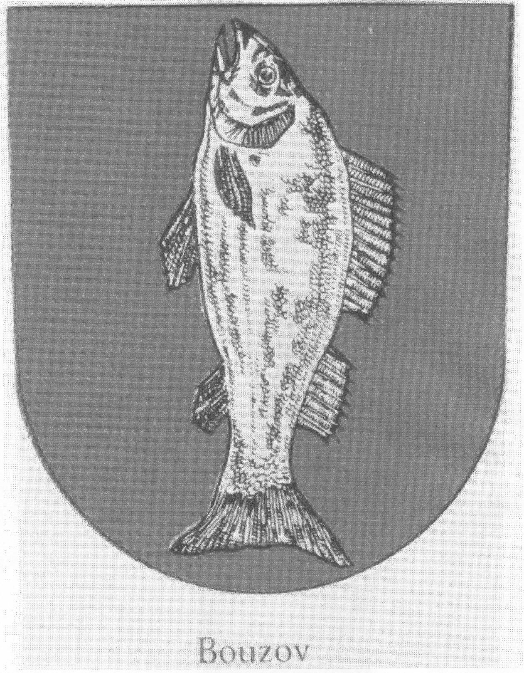
Obec Bouzov

Bouzov 2, 783 25, okres Olomouc
IČ 00298719 , DIČ CZ00298719

Výroční zpráva v oblasti poskytování informací podle zákona č. 106/1999 Sb. za rok 2012

Obecní úřad Bouzov zveřejňuje Výroční zprávu o své činnosti v oblasti poskytování informací za rok 2012:

V roce 2012 byly podány 2 žádosti.

Kromě písemných žádostí o poskytnutí informací vyřizují běžně pracovnice obecního úřadu denně ústní žádosti, které souvisí s náplní jejich práce. Počet těchto žádostí nemusí být evidován.

Ing. Zdeněk Foltýn
starosta

tel. č.: 585346207, 585346223, fax: 585346223www.obec-bouzov.cz, e-mail: obec.bouzov@volny.cz
bank. spojení: CS 1801694369/0800

